Záznam z obhliadky lokalít pre výstavbu DI Žihadielko dňa 6.11.2018
Účastníci: Mirka Kamenská, Gabriela Tokárová, Anna Povinská, Anton Jankovič, Peter Novanský, Ján Moravčík a Peter Rusnák, členovia OR Radvaň.
Na základe e-mailovej komunikácie členov Občianskej rady Radvaň boli do užšieho výberu zaradené trilokality, ktoré boli predmetom obhliadky priamo v teréne:
Lokalita č. 1 – Poľná ulica 13, číslo parcely KN-C 2564 k.ú. Radvaň
Jedná sa o preluku medzi rodinnými domami mierne svahovitú ,na ktorej sa nachádza jeden vzrastlý zdravý strom a jeden betónový stolnotenisový stôl.
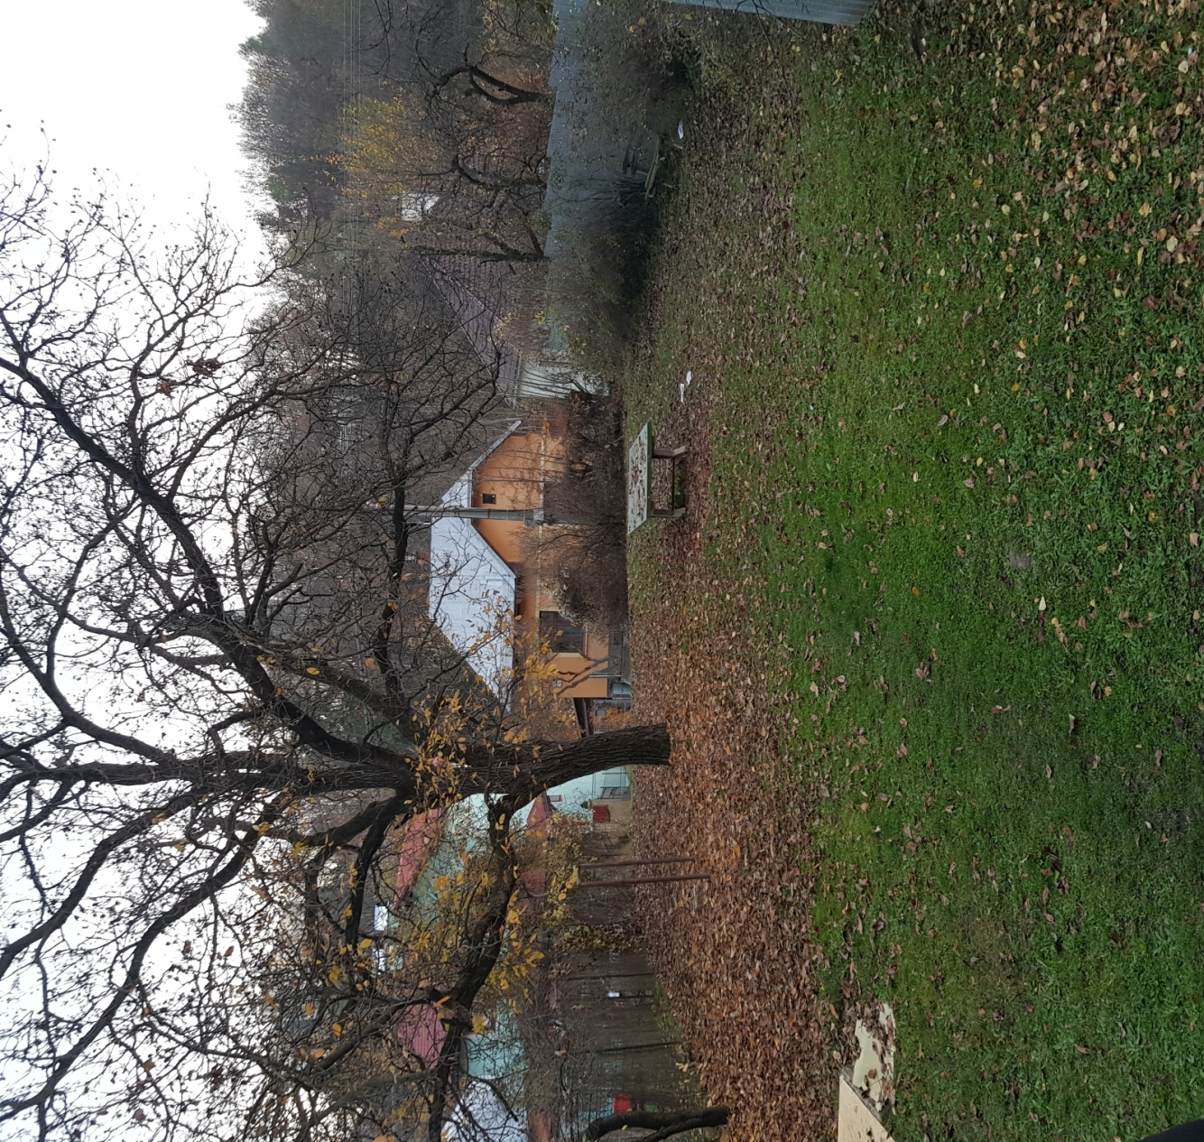
Vyhodnotenie:
Riziká realizácie spočívajú v možnosti ponechania stromu , v tesných rozmeroch a svahovitosti pozemku, neznalosti či sú tam siete a v prístupe ťažkou technikou.
Výhody spočívajú v dostatočnom kapacitnom zázemí vzhľadom aj k navrhovanému zrušeniu DI Poľná 7-9
Lokalita 2 – Radvanská, číslo parcely 3371/17k.ú. Radvaň
Je t plocha súčasného veľmi nekoncepčne riešeného ihriska s niekoľkými novými prvkami. Celá asfaltová plocha tohto areálu je veľmi zdevastovaná a vyžaduje si zásadnú rekonštrukciu a aj estetizáciu a dokompletovanie.
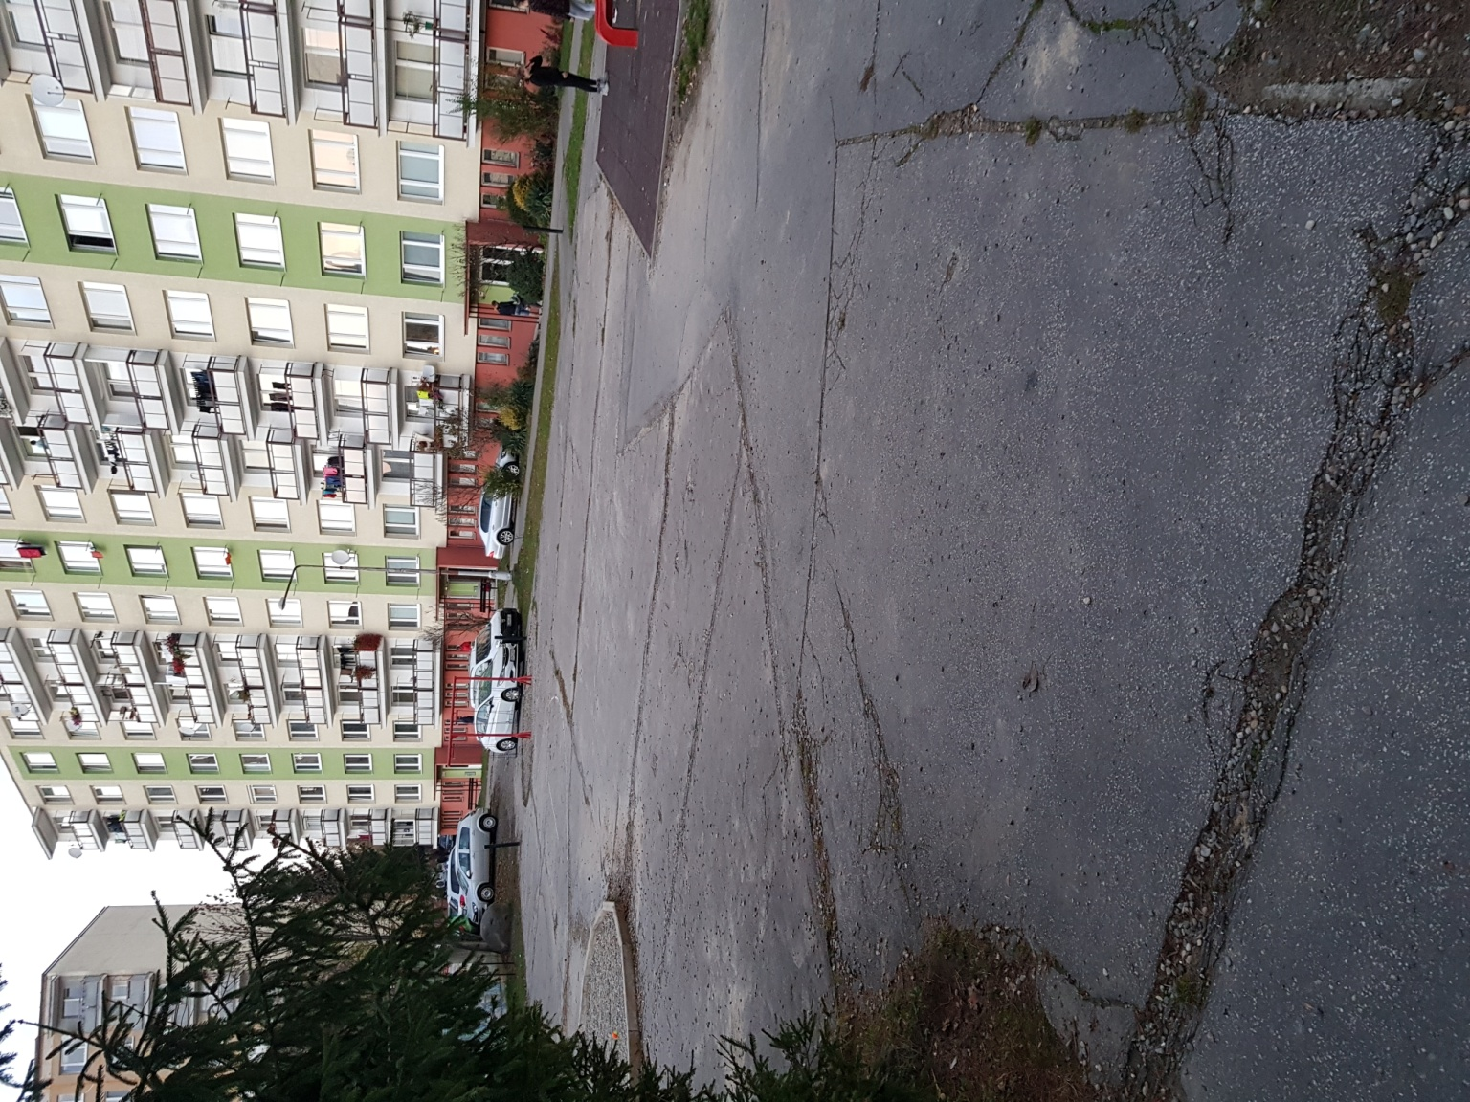
Vyhodnotenie:
Riziká realizácie spočívajú v neznalosti vedenia inžinierskych sieti a v možnosti navýšenia nákladov z dôvodov potreby kompletnej rekonštrukcie betónovej plochy s asfaltom.
Výhody spočívajú v najlepšom kapacitnom zázemí, blízkosťou k novému Lidlu (na pešej trase k nemu) a dobrej dopravne dostupnosti ťažkou technikou. Realizácia prispeje aj k celkovej estetizácii tzejto plochy a skvalitneniu služieb pre deti.
Lokalita 3 – Svah pod Bernolákovou, číslo parcely 3354/420 k.ú. Radvaň
Je to mierne svahovitá trávnatá plocha súčasne využívaná ako odpočinková plocha s výbehom pre psíčkarov. V zime je na plochu dojazd sánkujúcich sa detí.
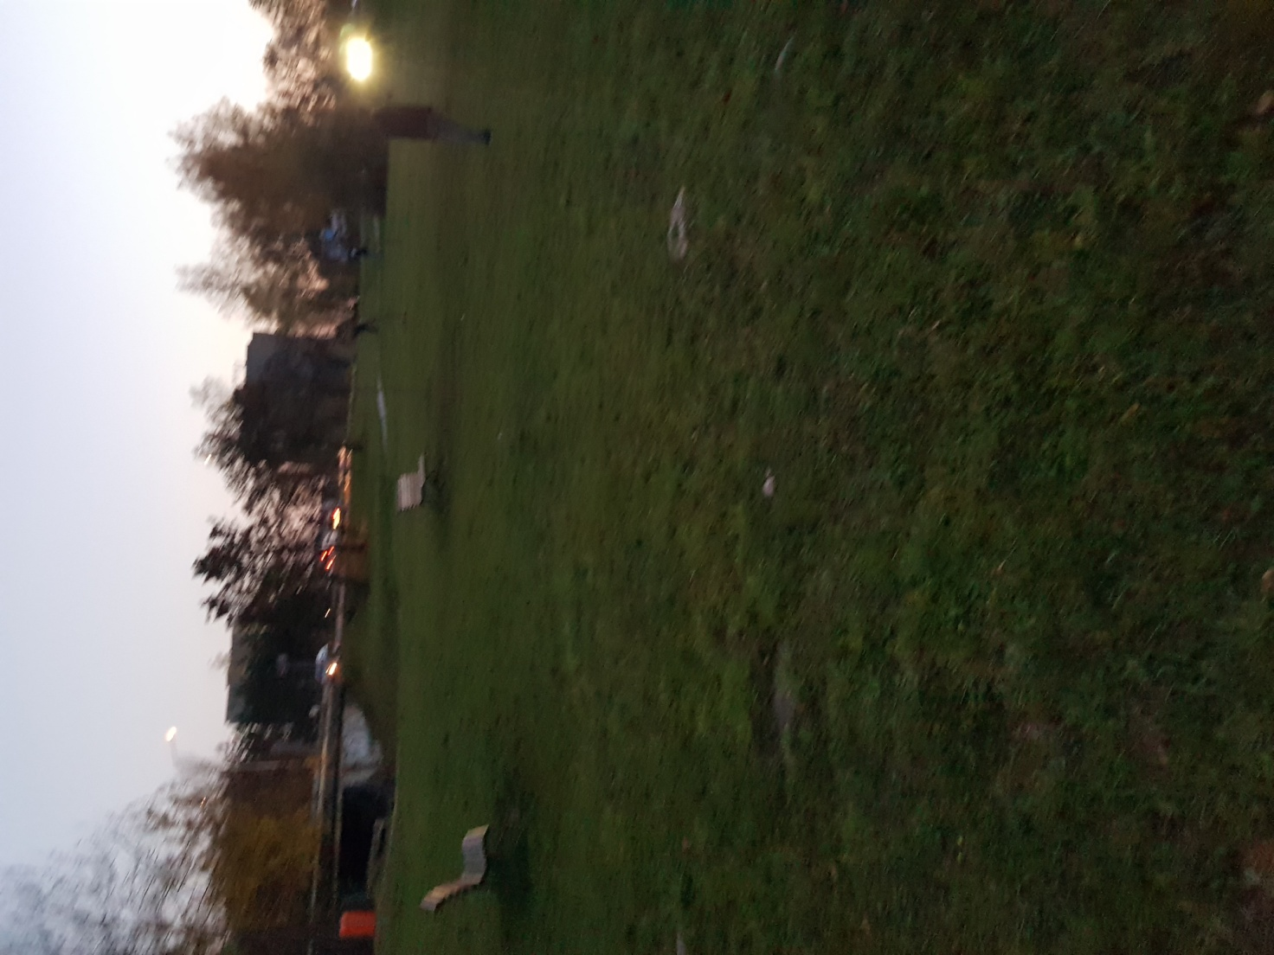
Vyhodnotenie:
Nevýhodou tejto lokality je jeho okrajová poloha nedostatočné kapacitné zázemie a blízkosť veľkého detského ihriska na Radvanskej (150m) a ihrísk v dvoch materských škôlkach. Krížia sa tu viaceré záujmy, ktoré by bolo potrebné koncepčne doriešiť (svah na sánkovanie, odpočinková plocha pri cyklotrase a zberná nádrž na dažďovú vodu).Rizikom je aj neznalosť vedenia inžinierskych sieti a aj vlastníckych vzťahov.
Výhody spočívajú v dobrej dostupnosti ťažkou technikou

Závery boli prerokované na Občianskej rad dňa 6.11. s nasledovným výsledkom:
Ukazuje sa že vo všetkých lokalitách je nevyhnutné overenie vedenia inžinierskych sieti a preto OR ako prioritný ukazovateľ zvolila dostatočné kapacitné zázemie a vysoký dopyt po tejto službe. Preto stanovila nasledovné poradie d,ležitosti výstavby detského ihriska Žihadielko:
- Radvanská ulica – vo vnútrobloku pod školským areálom, p.č. 3371/17
- Poľná ulica 13 – v preluke medzi rodinnými domami
- Pod svahom Bernolákovej ulice
Po konzultácii s pani Šmidekovou bolo upustené od výstavy ihriska na Poľnej vzhľadom nedostupnosti plochy a prioritou ostáva výstavba v lokalite Radvanská a ako náhradné riešenie – Bernolákova pod svahom
Určite je možné na ploche areálu DI na Radvanskej umiestniť žihadielko tak ,aby sa vyhlo vedeniu inžinierskych sieti, k tomu je však potrebné ich zameranie. Ukážka niekolkých možných alertntív lokalizácie ihriska Žihadielko:
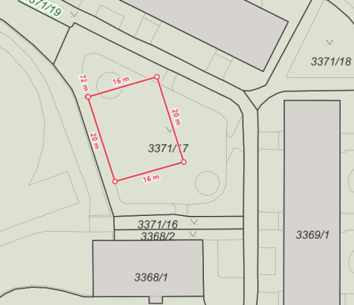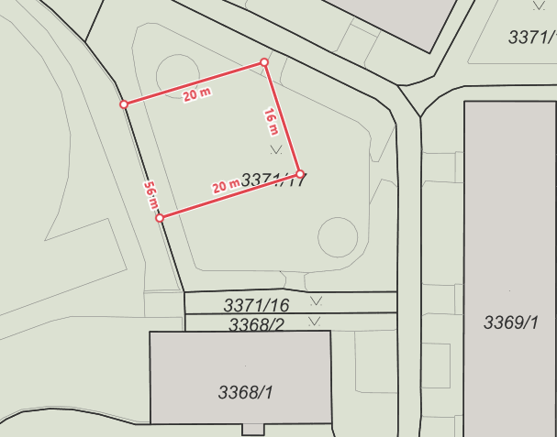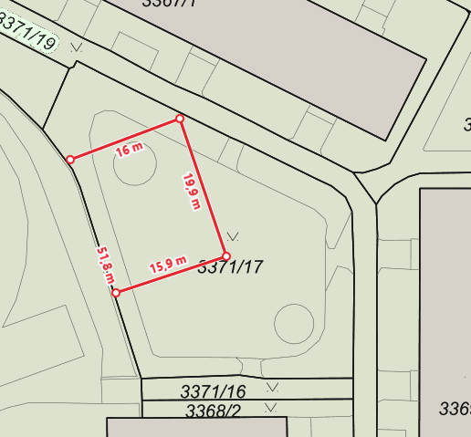
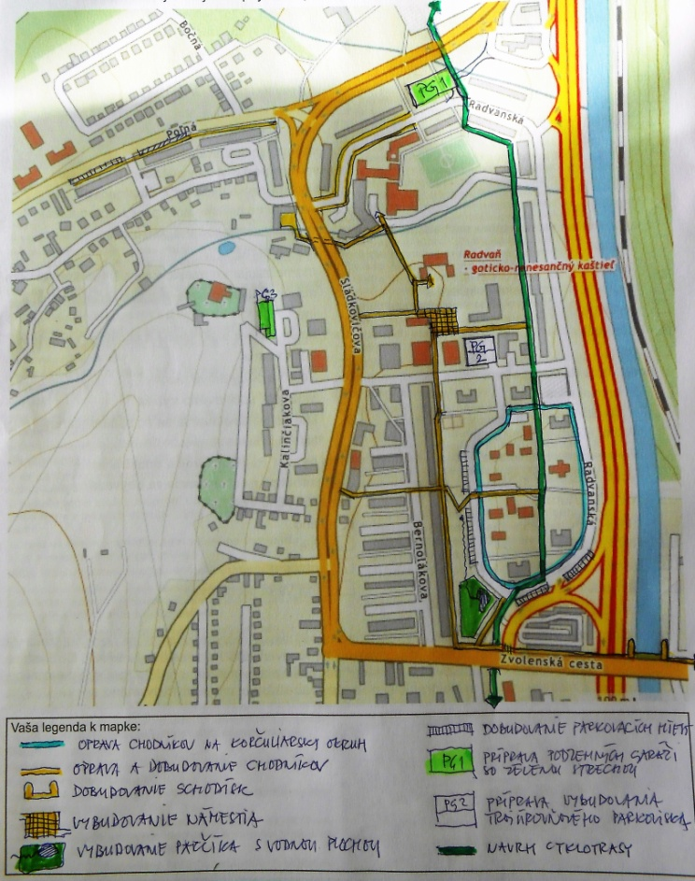
A na záver ešte schválený rozvojový program Radvane v roku 2017:

Z neho je zrejmé, že v lokalite pod Svahom Bernolákovej bude potrebné urobiť štúdiu, ktorá zohľadní dojazd sánkujúcich sa detí, ako aj vedenie pripravovanej cyklotrasy, ale aj navrhovanú relaxačnú oddychovú zónu s parčíkom a jazierkom ako odpočinkové miesto na cyklistickej radiále smerom na Zvolen.

OR Radvaň , v Banskej Bystrici 8.11. 2018

